Semana del 5 al 10 de septiembre

Lunes: ID GG /Informática
Martes: Tecnología , ID GG
Miércoles: inglés, música, ed física, plástica FESTIBOSCO
Jueves: Tecnología, Ed física, catequesis.
Viernes: Inglés (x2), música, ed física,

Prácticas del Lenguaje y CM

Trabajaremos secuencia de ESI: vínculos sanos entre compañeros/as.
2da Jonada Esi
Convivencia escolar y vínculos saludables
Segundo grado – 2022
Docentes: Mabel Calvo – Denise Aquino
Primer encuentro
Leemos el cuento:
“Oreja de Mariposas” de Luisa Aguilar y André Neves
En el cuento los chicos y chicas burlan a Mara. Escribí que le responde ella a sus burlas.

¡Mara tiene el pelo de estropajo!
---------------------------------------------------------------------------------------------------------------------------------------------------------------------------------------------------------------------------------------------
¡Mara va vestida con un mantel!
---------------------------------------------------------------------------------------------------------------------------------------------------------------------------------------------------------------------------------------------
¡Mara tiene un calcetín roto!
---------------------------------------------------------------------------------------------------------------------------------------------------------------------------------------------------------------------------------------------
¡Mara calza zapatos viejos!
---------------------------------------------------------------------------------------------------------------------------------------------------------------------------------------------------------------------------------------------
¡Mara no lleva ni mochila ni cartera!
---------------------------------------------------------------------------------------------------------------------------------------------------------------------------------------------------------------------------------------------

¡Mara lee libros usados!
---------------------------------------------------------------------------------------------------------------------------------------------------------------------------------------------------------------------------------------------
¡A Mara le rugen las tripas!
---------------------------------------------------------------------------------------------------------------------------------------------------------------------------------------------------------------------------------------------
¡Mara es una larguirucha!
---------------------------------------------------------------------------------------------------------------------------------------------------------------------------------------------------------------------------------------------
¡Mara es una orejotas!¿O nos vas a decir que son orejas de mariposas?
-----------------------------------------------------------------------------.---------------------------------------------------------------------------------------------------------------------------------------------------------------
En el cuaderno:
Reflexionamos y luego respondemos en el cuaderno.
¿Cómo creés que se sintió Mara? ¿Por qué?
¿Por qué creés que los otros chicos y chicas la trataban así?
¿Alguna vez te pasó que trataste o te trataron de esa manera?

Pensamos juntos una frase para colgar en una cartulina en el aula.

Segundo encuentro
Leemos el cuento “Malena ballena” de Davide Calli
Reflexionamos:
¿Qué le pasaba a malena? ¿Por qué no le gustaba tirarse al agua ni nadar?
- Los compañeros le decían cosas feas por eso Malena no quería meterse al agua. Luego el instructor de natación le dijo a Malena:
-Somos lo que pensamos que somos. Para nadar bien debes pensar que eres ligera. ¿Crees acaso que el pájaro o el pez piensan que pesan mucho? ¡Por supuesto que no! Así que si quieres ser ligera piensa que lo eres. ¡Inténtalo y verás!
-¿Por qué pensás que le dijo eso? ¿Qué hizo Malena?
-¿Cómo pensás que influye lo que dicen los demás en cómo se siente una persona?
-Explicá la frase “Somos lo que pensamos que somos”.

Se le da a cada uno/a una hoja y de forma anónima deben escribir si alguna vez les dijeron, o escucharon a alguien decir, algo sobre un compañero/a que los haya hecho sentir mal.
Juntamos todos las hojas y leemos las experiencias. Reflexionamos sobre lo que leímos.
Escribimos juntos/as un compromiso.

Tercer encuentro
Proyectamos en el pizarrón la siguiente imagen y conversamos sobre situaciones que se observan en ella:
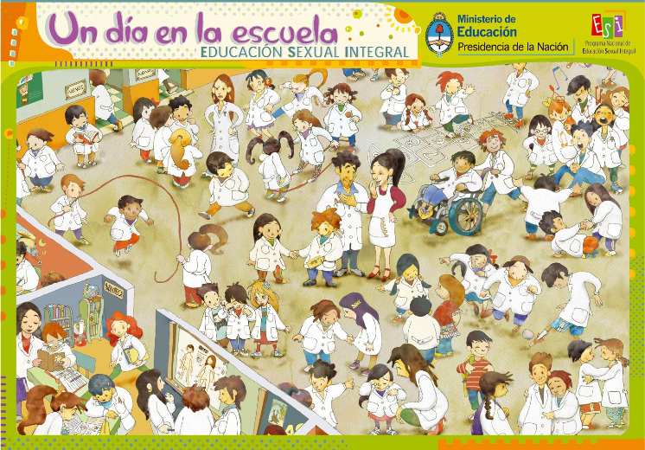
-Dos niñas abrazándose.
-Una docente enojada.
-Una docente conversando con un niño/a.
-Una niña pateando a otra.
-Un niño empujando una silla de ruedas.
-Una niña y un niño compartiendo la merienda.
-Un niño sin guardapolvo.
-Unos niños cantando.
-Una niña y un niño consolando a otro que llora.
Conversamos y hacemos hipótesis sobre lo que les ocurre a cada uno.

En grupos. Se reparten las siguientes situaciones:

A Juan le encanta jugar a la pelota. Mira todos los partidos, tiene varias camisetas y sueña con jugar un mundial. Va a fútbol tres veces por semana, entrena con mucha pasión, pero a él le cuesta muchísimo hacer goles. Simplemente no le sale, patea al arco y la pelota se va afuera. Sus compañeros se rien de él, le dicen pata de madera, y nunca lo eligen para jugar.

Alejandra es una nena tranquila. Le gusta mucho escuchar cuando los demás hablan. Mira mucho todo lo que hay a su alrededor y habla poquito. La semana pasada sus amigas le dijeron que ella era aburrida porque nunca habla. Ale se sintió muy triste pero no pudo decirles nada.

Fede es un nene alegre y divertido. A él no le gusta jugar bruto, tampoco el fútbol. Le gusta bailar. Pasa la tarde en su casa mirando videos y copiando pasos. Las únicas que lo entienden son sus amigas del cole. Sus compañeros le dicen que parece una nena y no invitan a jugar.

Marcela quiere hacer la vertical pero no le sale. En gimnasia practica y practica, pero no le sale. Una nena de otro grado le dijo que no podía hacerla porque ella era muy grande. A Marcela nunca le habían dicho eso, ahora se siente torpe y con pocas ganas de seguir practicando.

Vicente va a festejar su cumpleaños en una plaza. Vicente estaba muy feliz, ama el aire libre y además allí podía invitar a todos los amigos y amigas que quisiera. En la escuela un compañero que festejó su cumpleaños en un salón nuevo, le dijo que su cumpleaños estaba más bueno, porque fue en un lugar cerrado con música y animadores y que la plaza era un lugar aburrido porque podían ir todos los días. Ahora Vicente se siente un poco decepcionado.

Lorena es una nena nueva en la escuela. Ella tiene un poco de miedo, pero quiere parecer fuerte, por eso hace chistes, grita, se porta un poco mal y levanta la voz. Lorena dice que no quiere tener amigos, pero aunque no lo quiere reconocer, cuando se acerca algún compañero/a a hablar con ella, se divierte bastante.

Adrián es un nene muy inteligente. Le salen todas las cuentas y los problemas, también es un genio leyendo y escribiendo. Siempre entiende todo. Se ríe cuando alguien se equivoca. En clase habla siempre aunque la seño no lo elija, para decir las respuestas. Adrián se siente el mejor.

A Cecilia le cuesta un poco hablar, dice mal alguna letras. Eso le da mucha vergüenza por eso habla poco y bajito. Cuando escribe sabe que le faltan letras, en matemática muchas veces no entiende lo que la seño explica, aunque se esfuerza mucho. Ceci nunca levanta la mano para hablar porque tiene miedo de equivocarse.

Cada grupo deberá conversar sobre la situación con la siguiente guía:
¿Qué le pasa a la / el nena/e?
¿Por qué le pasa eso?
¿Qué pueden hacer sus compañeros/as para ayudarle?
¿Qué puede hacer ella/él para estar mejor?
Después de conversar, en el cuaderno tienen que escribir un mensaje para él/ella.
Se le da a cada grupo una hoja borrador, en ella deben pensar un cartel, estilo publicidad, para colgar en la escuela. El cartel puede tener dibujos, palabras, etc. El contenido del mismo debe ser un mensaje que ayude a algún niño/a que este en la situación trabajada por el grupo y a sus compañeros/as para ayudarle.
Una vez pensada la idea y corregida se les da una cartulina para que puedan construir el cartel, luego lo pegaremos por la escuela.

Cuarto encuentro

A modo de cierre, muy brevemente, conversamos sobre lo trabajado esta semana, elegimos un rincón en el aula que se llamará: “Rincón para cuidarnos”. En él colocaremos un afiche con la frase pegada y el compromiso. Anotaremos juntos ideas para cuidarnos entre todos/as y dejaremos nuestra firma.
Dejaremos un buzón y papelitos que quedarán disponibles en el aula para que si alguno tiene un problema o ve que a alguien le pasa algo pero no se anima a contarlo, puede dejar ahí su mensaje.

MATEMÁTICA

Mes de SEPTIEMBRE

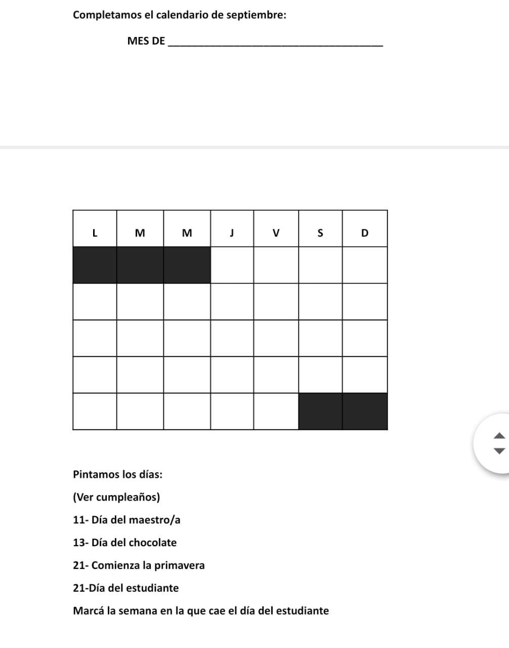

Esta semana terminaremos de afianzar los siguientes contenidos que venimos trabajando:
Operaciones: cálculo de transición, hacia el algoritmo tradicional de las sumas y restas.
Situaciones problemáticas en el contexto del dinero: cálculo mental y aproximado, descomposición aditiva, diferentes sentidos de las sumas y restas.

Resolvé estos cálculos.

345 + 528=
482 + 345=
359 + 427=
934 – 515=
853 – 236=
729 – 2 51=

Estudiantes pasarán al pizarrón a explicar sus estrategias. Reflexionaremos sobre las mismas.

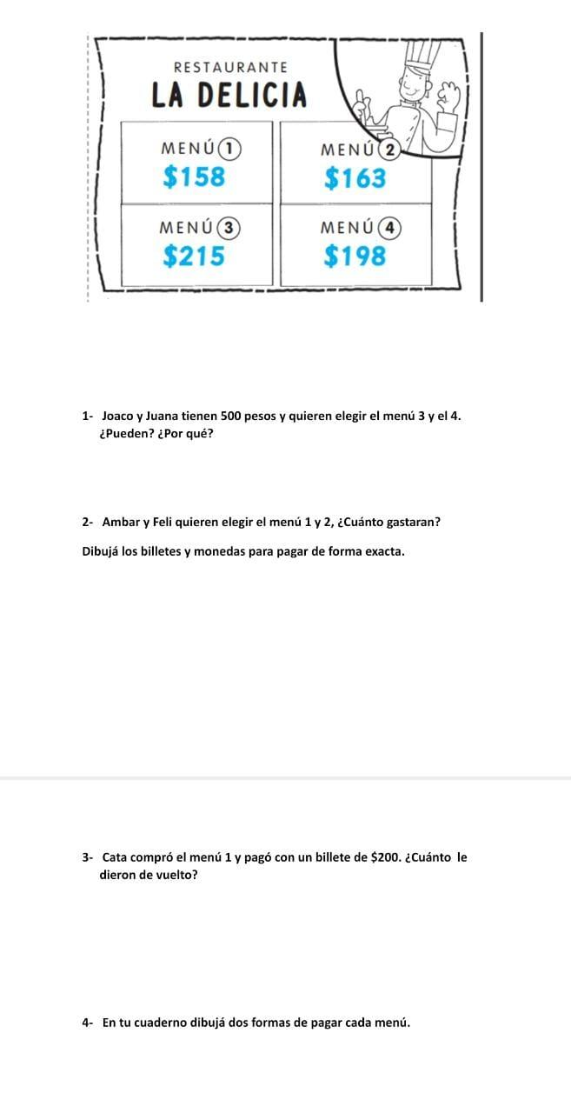
De a dos:
Pensamos dos problemas en el contexto del dinero basándonos en esta imagen.
$218
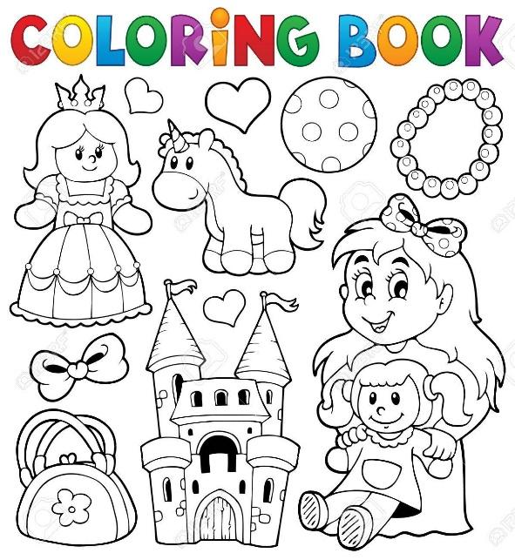
$345
$529
$613
$114
$256

Se les reparte hojas de anotador para que en parejas piensen y escriban dos problemas vinculados a esta fotocopia.Luego de ser ajustados y consensuados con ellos/as, cada pareja intercambia sus problemas con otra para resolverlos. Realizamos la puesta en común de los problemas.
En otra clase retomaremos el trabajo con la fotocopia de la juguetería:

1-Tizzi tiene $200 $200 y quiere comprar la muñeca grande que cuesta $613. Dibujá los billetes que le falten para pagar de forma exacta.

2-Mateo tiene $200 ¿Qué puede comprar?

3-Ambar tiene $500. Quiere comprar la pelota que cuesta $218 y la muñeca que cuesta $345. ¿Puede? ¿Por qué?

4-En tu cuaderno dibujá dos formas de pagar cada cosa.

Lupe tiene $500 y quiere saber cuanto le quedaría de vuelto si se comprara alguna de estas cosas. Calculá el vuelto en cada caso:
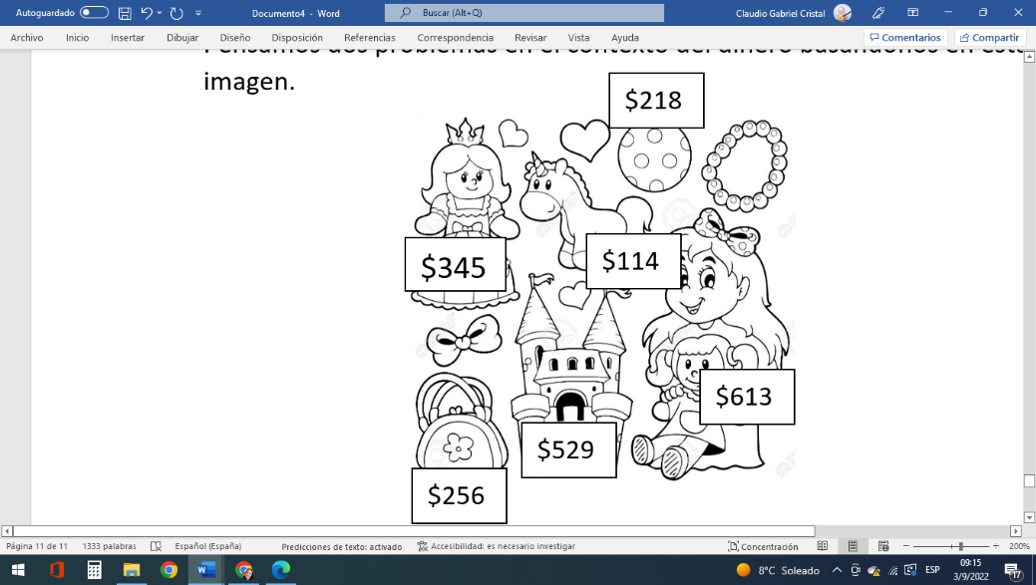
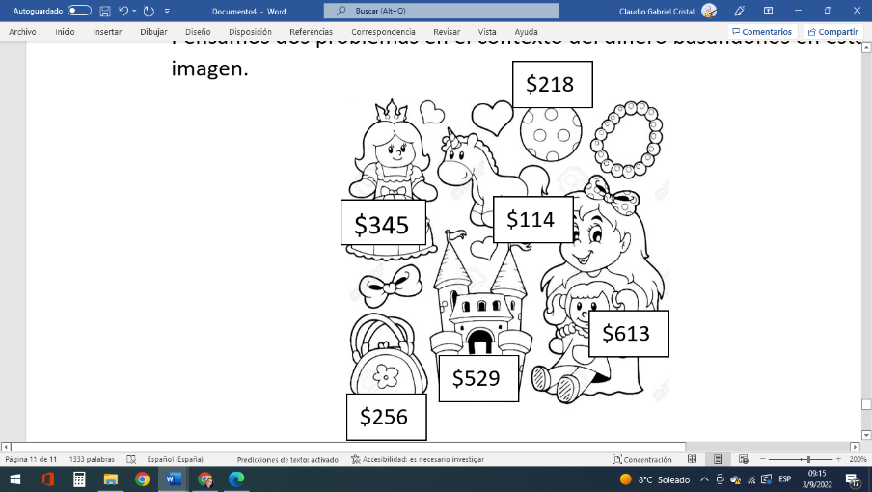
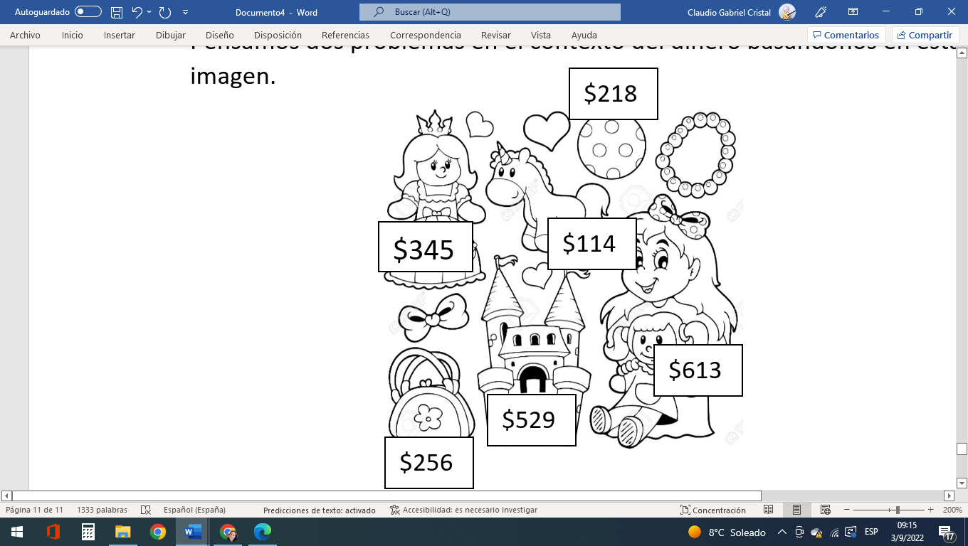

Trabajamos en el libro de matemática en las páginas 102 y 103

